На контроле Главного управления
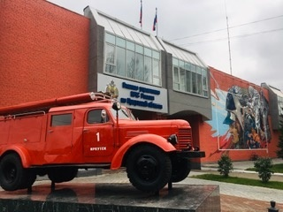
Скачать оригинал
ЦЕНТР УПРАВЛЕНИЯ
В КРИЗИСНЫХ СИТУАЦИЯХ
ГУ МЧС России по Иркутской области
по состоянию на 08.00 (ирк) 17.10.2022 г.
В течение суток в центре управления в кризисных ситуациях ГУ МЧС России по Иркутской области организована работа по обеспечению функционирования органов управления, управлению силами и средствами в рамках системы антикризисного управления на всех уровнях единой государственной системы предупреждения и ликвидации чрезвычайных ситуаций.
I. Реагирование:
• По тушению 18 техногенных пожаров.
• На 7 дорожно-транспортных происшествия.
Всего привлекались 143 человека личного состава и 44 единицы техники.
II. Мероприятия по стабилизации обстановки с техногенными пожарами:
• 16 октября к профилактической работе привлекались 2415 человек (сотрудников ГПН – 71, ФПС – 355, МВД – 144, представителей органов местного самоуправления – 442, работников органов соцзащиты – 79, работников организаций, осуществляющих управление многоквартирными жилыми домами – 140, волонтеров – 397, ОГБУ – 68, ВДПО – 18, ДПД – 264, старост населенных пунктов (улиц) – 317).
• Проведено 8175 подворовых обходов. Мерам пожарной безопасности в жилом секторе проинструктированы 11786 человек, распространено 14116 памяток на противопожарную тематику.
III. Предупреждения об опасных и неблагоприятных гидрометеорологических явлениях:
По данным ФГБУ «Иркутское УГМС»: не прогнозируются.
Информационные материалы подготовлены ЦУКС ГУ МЧС России по Иркут

